山米与白鹤
【基础知识精讲】
一、需掌握的字的读音
瞥（piē） 尴尬（gān）（gà） 气喘吁吁（xū）
破旧不堪（kān） 精疲力竭（jié） 诡计（guǐ）
空旷（kuàng） 咄咄逼人（duō） 栖息（qī）
诅咒（zǔ）（zhòu） 倔强（jué）（jiàng） 崩溃（kuì）
靴（xuē） 容光焕发（huán） 颤抖（chàn）
慷慨（kāng）（kǎi） 跋涉（bá）（shè） 核对（hé）
阿谀（ē）（yú） 乳酪（lào） 老迈（mài）
滑稽（jī） 浩瀚（hàn） 豢养（huàn）

二、掌握下面的多音多义字
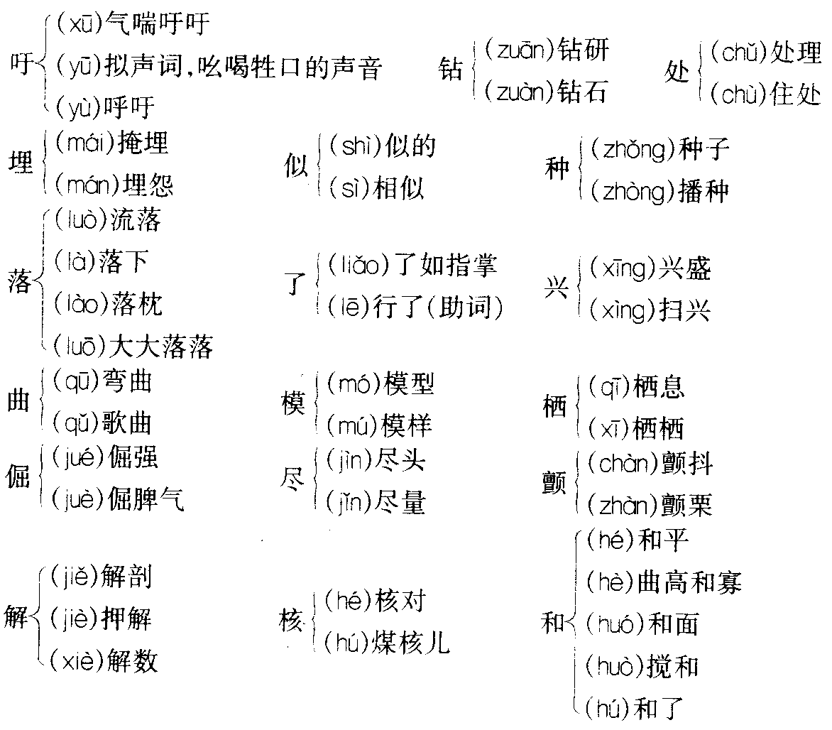
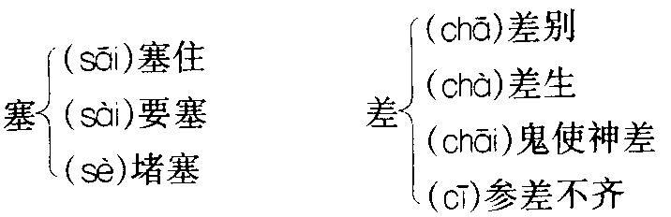

三、辨析下面的形似字
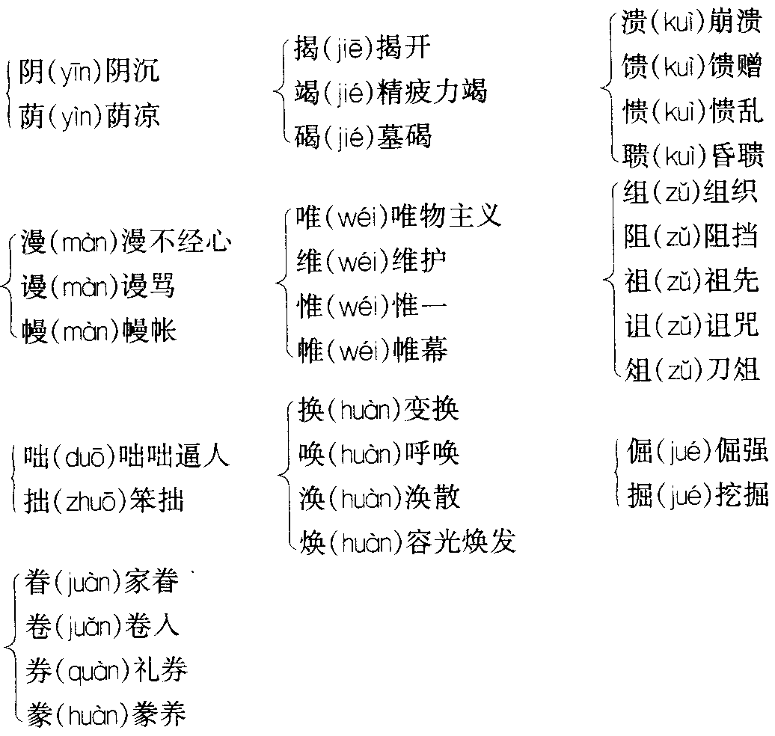

四、词语积累
精疲力竭：形容非常疲劳，一点力气都没有。
崩溃：彻底瓦解；完全破坏。
落伍：比喻人或事物跟不上时代。
诡计：狡诈的计策。
栖息：停留；歇息（多指鸟类）。
漫不经心：随随便便，不放在心上。
核对：审核查对。
跋涉：翻山趟水，形容旅途艰辛。
老迈：年老体弱。
浩瀚：广大，繁多。
滑稽：（言语、动作）引人发笑。

五、作者简介
贝特西·贝尔斯（1928～），美国儿童文学作家。生于北卡罗来纳。主要作品有儿童小说《午夜的狐狸》（1968年）、《天鹅的夏天》（1970年，获1971年纽伯利奖）、《山米与白鹤》（1972年）、《宾戈布郎的难题》（1988年）等。

六、文章主旨
文章通过山米和外祖父捉鹤、喂鹤等一系列相处的事件和情感历程，刻画了一个少年心理成长的轨迹，告诉读者如何去热爱生命、热爱一切值得爱的东西。

七、结构分析
这篇小说大致可以分三部分。
第一部分从开头到“但还是没有把那老头儿甩掉”。这部分写的是山米“出逃”，这是故事的开端。文章采用插叙的手法，先写山米出逃，外祖父追山米的尴尬情景，接着介绍了山米出逃的原因：山米与父母来到了外祖父家，因为父母不辞而别把自己留在那里。山米因此而迁怒外祖父，并不顾一切地去追自己的父母。此时的山米因“父母无精力管他”而显得无拘无束，十分任性和倔强。
文章一开头写了外祖父追到山米，和山米四目相对，场面十分尴尬。仅仅是这样一个场面就能让读者感受到山米的性格是倔强的。读者不禁思考“山米为什么出逃？”文章在这里设置了悬念，引起读者极大的阅读兴趣。“累得气喘吁吁的外祖父正想解释什么，但山米根本不想听，他高声叫着：‘走开！不要脸的骗子！’”此时的山米心中充满了仇恨，“飞快地跑”“越过”“钻进”等一系列动词和外祖父的“声音有气无力”形成鲜明对比，更加突出了山米心中的仇恨以及他无知任性的性格特点。山米最终不顾外祖父虚弱的身体而继续逃走。
第三自然段介绍了山米出逃的原因，这一段文章采用了插叙的手法。插叙，即在顺叙过程中暂时停下来原来的叙述，插进另一段叙述，以对刚才所叙的某一事物作必要的说明或补充。对于文章开头设置的悬念读者在这里找到了答案，山米因为父母不辞而别把自己留在那里而迁怒外祖父，并不顾一切地去追自己的父母，从而出现了文章一开头的场面。
第二部分是从“山米已经累得精疲力竭”到“但不论在什么地方，他都能立刻认出它来”。这一部分的中心事件是“捉鹤”。“捉鹤”这一事件的发生使山米和外祖父的敌对关系逐渐发生了变化。起初，山米并不在意白鹤的死活，甚至希望它死掉，还用石头砸它，遭到外祖父的怒斥。后来逐渐缓和了与外祖父的对立情绪，帮外祖父抓到了鹤。返回途中，外祖父细述养鸟的感受，引起了山米的共鸣。这是山米情感发生变化的开始。
“当山米看见外祖父发现的猎物时，他不由得吹了一声口哨。”这一动作透露了山米对猎物有着好奇心。当山米知道那猎物是鹤时，“山米顿时惊奇得说不出话来”，此时儿童对动物的好奇心暴露无遗，“但他很快舔了舔嘴唇，作出一幅漫不经心的样子，傲慢地说道：‘它一点也不像我见过的鹤。’”其实山米非常喜欢动物，对大自然充满了好奇，在他的内心深处对大自然中的生命存有一颗善良的纯洁的爱心，只是在外祖父面前，对立情绪占了上峰，山米倔强的性格决定了他不得不故作傲慢的姿态。山米表面并不在意白鹤的死活，甚至希望它死掉，“我倒想看看那种事情发生。”“他很得意自己终于找到了报复的机会，让那老头儿伤心。”此时山米说这些话只是为了报复，出于儿童幼稚的报复心理，并不是山米的本意。直到正式开始捉鹤时，山米内心深处对生命的爱心才开始有所显现，但和外祖父的敌对情绪发生冲突，从而使山米在言语和行动上显得矛盾。“对外祖父的怨恨正在一点点地消失，他不由自主地走了过来。”至此山米的情感在不知不觉中逐渐发生了微妙的变化。外祖父决定要医好这只鹤，“山米却担心它康复后会飞走”，和前面山米对鹤的不同态度形成了鲜明的对比，再一次验证了山米是一个倔强却很有爱心的孩子。在与外祖父的交谈中，山米找到了共鸣，不知不觉中敌对情绪慢慢消失，山米内心深处的爱心通过捉鹤这一事件被作者挖掘出来。
第三部分从“经过长途跋涉，他们终于回到了那幢破败的房子”到课文结束。中心事件是“喂鹤”。“喂鹤”的过程使山米的情感发生了巨大的变化，他的爱心在这里得到了升华。
将受伤的白鹤带回家后，外祖父精心地照顾它，向山米讲述生命的可贵，使山米的思想受到了触动，开始理解外祖父并真正喜欢和关心起白鹤来。第二天，他和外祖父一起帮助白鹤捕食，在这期间，他更加理解外祖父，渴望能得到外祖父的谅解，他深深地爱上了外祖父。至此，山米的人生完成了一次飞跃。

八、重点语句分析
1．在这个世界上没有什么比生命更宝贵了。人类接连不断地发掘了一些死寂的星球，报纸杂志上令人遗憾地报道这些星球上都没有生物。只有当人领悟到浩瀚宇宙中，除地球以外其他地方都没有任何生物的时候，才会知道生命的可贵。
生命是世界上最宝贵的东西，因为我们只能拥有它一次，一旦失去了就永远不会再拥有。在这个世界上，存在着各种各样的生命，一切生命都是大自然的儿女，它们和人的生命是平等的，都值得人类尊重和热爱。我们应该用我们的爱心去对待一切生命，对待一切美好的东西。
2．在前一天早上你还恨着一个人，而第二天早上，你却发觉你已经深深爱上那个人。
爱可拉近人与动物、人与人的距离，是外祖父对动物的爱感化了山米，也使他赢得了山米的理解和爱，爱和恨其实是相对的，爱的力量是巨大的。

九、写作特色
1．这篇课文在艺术上以细腻的心理描写为主要特色。
作者准确地把握了小主人公在特定情境下复杂而微妙的心理，并把它淋漓尽致地表现出来。如课文中写外祖父喊山米过去看一样东西，山米认为“这是世上最落伍的诡计”，显示出山米对外祖父的不信任以及儿童的狡黠，但小孩子毕竟好奇心强，还是“小心地朝外祖父那边靠去”。当山米从外祖父嘴里得知那是一只鹤时，惊奇地说不出话，这是儿童好奇心的自然流露，但他又不愿在外祖父面前表露出来，抵触情绪并未消除，所以很快“舔了舔嘴唇，作出一副漫不经心的样子”，表现出儿童的天真、顽皮和固执。他知道外祖父很在意这只鹤，他却偏说希望白鹤死掉，想尝一尝报复人的快感，这种逆反心理在儿童中往往是一种普遍的心理。山米是不肯轻易服输的，所以当外祖父讲完小时候打红鸟的故事后，山米固执地同外祖父吵了起来，两个人都“把头昂得高高的，那模样像极了”，写出了祖孙俩的倔强。“外祖父的眼光咄咄逼人，山米也尽量翘起下巴回视过去”，这些神态描写生动地写出了人物的性格特色。当山米听外祖父述说自己养鸟的感受时，外祖父对鸟的挚爱之情开始打动他，也引起了他的共鸣，他开始理解外祖父，也开始喜欢起白鹤来，这种情感的变化显得十分自然而真实。当山米知道白鹤已经瞎了时，他“简直不敢相信自己所听见的话，他突然觉得胃里的食物好沉重，好像每片饼干都有五磅重”。外祖父使他懂得鸟也是一种生命，人应该像爱自己的孩子一样去爱他们，应该去爱每个美好的生命体。山米见外祖父为白鹤的命运担忧、伤心，那样精心地喂白鹤，见外祖父一夜竟苍老了许多，这深深地震撼了他的心灵，也使他的情感世界发生了根本的改变。因此，他甘愿涉水去为白鹤追青蛙，一次次地逗引白鹤啄食青蛙，甚至愿意在那里站一整天。青蛙被吃掉了，山米激动地高声大叫，眼睛一眨不眨地盯着白鹤。通过这些动作、神态，也间接地写出了山米的心理，此时，他已经完全理解了外祖父并深深爱上了外祖父，他也深深地爱上了那只白鹤，真诚地希望它能尽快好起来。小说的倒数第二段对山米的这种情感变化作了细腻的描绘。他希望外祖父也能重新认识他，把他也当作一个值得疼爱的孩子。
2．语言富有哲理。
文章的语言蕴涵了一定的哲理，在叙述山米与外祖父的曲折故事中适当地加入点睛之笔，触动读者的心灵，使读者随着山米的情绪波动而慢慢地对生命有了更为深刻的理解。

十、课后习题解答
（一）本题意在引导学生把握课文的主要内容，理解课文的主题，应组织学生在熟读课文的基础上讨论。山米和外祖父在一起所发生的一系列事件使山米的情感由充满仇恨逐渐向爱转变，具体分析可参见“结构分析”。
（二）本题主要是引导学生在把握课文整体内容的基础上，对课文中关键性的语句进行更为深刻的剖析和理解，进而理解小说的主题。
1．在外祖父的眼里，鸟不仅是一种动物，更是朋友，鸟和人是生命的不同形态，在这个意义上鸟与人是平等的，爱可以使人与动物成为很好的朋友，建立真挚的情感。
2．生命是世界上最宝贵的东西，因为我们只能拥有它一次，一旦失去了就永远不会再拥有。在这个世界上，存在着各种各样的生命，一切生命都是大自然的儿女，它们和人的生命是平等的，都值得人类尊重和热爱。我们应该用我们的爱心去对待一切生命，对待一切美好的东西。
3．爱可拉近人与动物、人与人的距离，是外祖父对动物的爱感化了山米，也使他赢得了山米的理解和爱，爱和恨其实是相对的，爱的力量是巨大的。

